DISEÑO DETALLADO HU3

Gestión de Documentación de Servicio Social

**Historial de Versiones**

|  |  |  |  |
| --- | --- | --- | --- |
| **Versión** | **Fecha** | **Detalle** | **Autor** |
| 01 | 08/12/18 | Diseño detallado HU3 | CGAS |

**Contenido**

Modelo de Clases 2

Diagrama de clases. 2

Modelo de presentación. 5

Diagrama de presentación. 5

Diagrama de procesos 6

Proceso 1:Asignación de asesor a estudiante 7

# **Modelo de Clases**

## Diagrama de clases.

**Asignación de asesor a estudiante.**

­­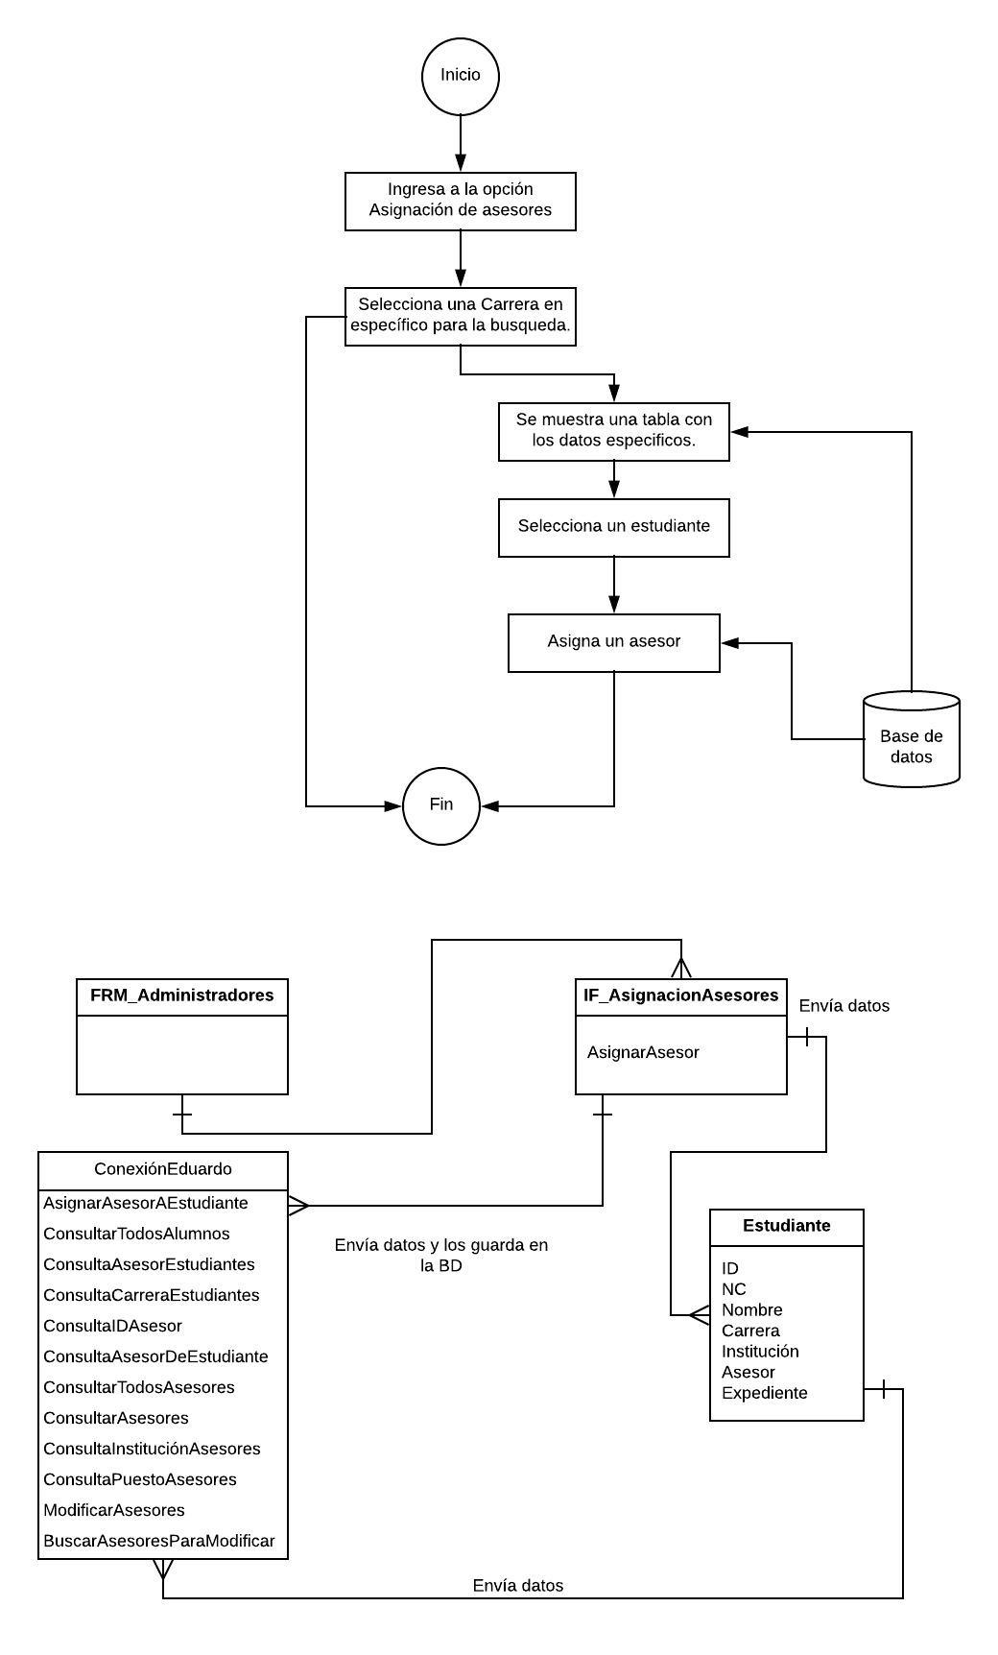

# **Modelo de presentación.**

## Diagrama de presentación.

**Asignación de asesor a estudiante.**

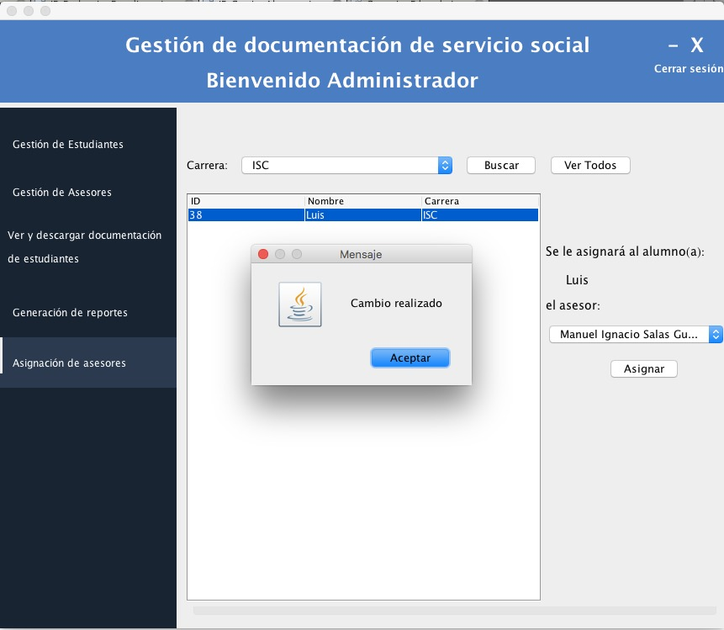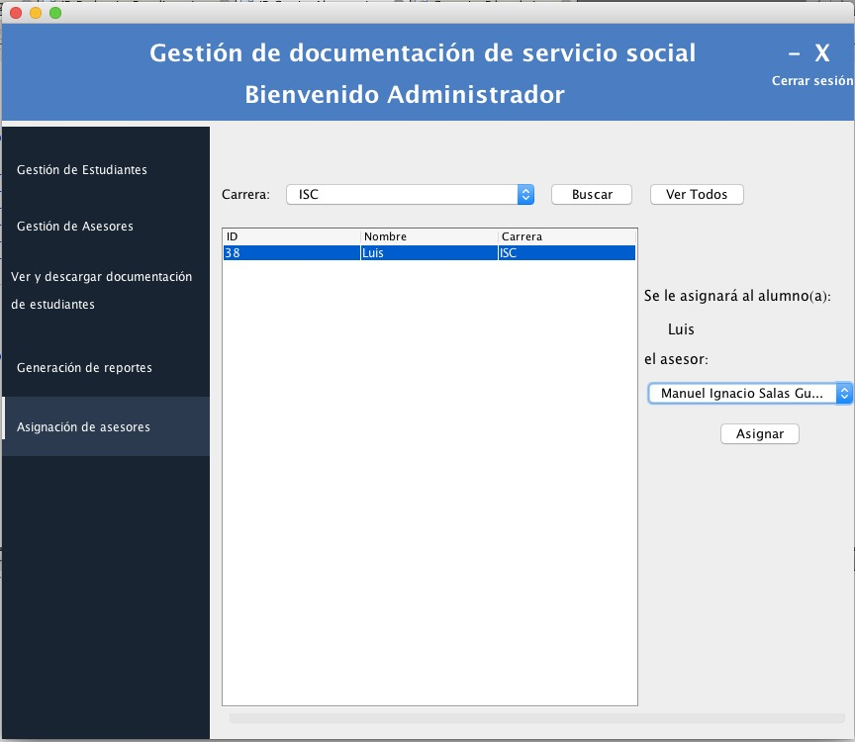

**Modelo de procesos.**

## Diagrama de procesos

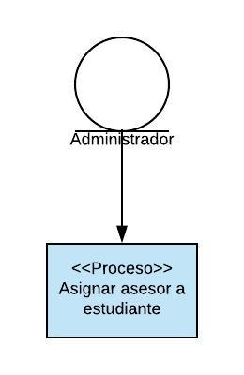

## Proceso 1: Asignación de asesor a estudiante.

